Обеспечение образовательного процесса оборудованными учебными кабинетами,
объектами для проведения практических занятий

Наименование учебного предмета (кабинета) | Материально-техническое обеспечение учебных кабинетов,  объектов для проведения практических занятий | Фото
Начальные классы | Кабинет начальных классов (классная комната) - 4 шт.  Компьютеры-4. Телевизор ЖК-3. Принтер (МФУ)-4. Проектор – 1. Экран-1. Интерактивный комплекс – 1. Музыкальный центр, Цифровой фотоаппарат.  Мобильный компьютерный класс для начальной школы.  Гербарии. Коллекция минералов. Геометрический наглядный материал. Азбука подвижная. Касса букв для обучения грамоте. Таблица «Азбука в картинках». Таблицы к основным разделам грамматического материала, содержащегося в Стандарте начального образования по русскому языку. Комплект цифр и знаков. Метр демонстрационный. Комплект цифр и знаков («математический веер»). Модели циферблата часов. Учебное пособие «Весёлая математика». Набор лабораторный для приготовления моделей по математике. Таблицы к основным разделам грамматического материала, содержащегося в Стандарте начального образования по математике. Счёты настольные. Суперпапка «Математика от 1 до 20». Счётная лесенка. Циркули классные. Угольники классные. Транспортир. Набор карточек «Домашние животные». Глобусы. Компасы.  Портреты писателей  Набор картин «Третьяковская галерея». Портреты художников. Коллекции для уроков труда «Виды тканей».  Фонохрестоматии по музыке. Портреты композиторов. Географические и исторические настенные карты: природные зоны России, физическая карта России, карта Ростовской области, Киевская Русь в IX- началеXII в.в.  DVD-диски по предметам: «Математика начинается» 2 ч., «Гарфилд второклассникам. Математика», «Гарфилд второклассникам. Лексика и орфография», «Гарфилд первоклассникам. Чтение», «Семейный наставник. Математика. Начальная школа. 2кл», «Дракоша и занимательная биология», «Чудеса света» 2ч., «Народные промыслы» | 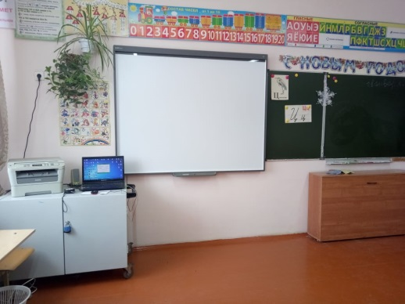
Русский язык и литература | Кабинет русского языка и литературы (классная комната) – 1.  Компьютер – 1, Интерактивная доска – 1, Проектор – 1, МФУ – 1.  Комплект портретов русских писателей и поэтов.  DVD-диски по предметам: Уроки литературы КиМ (5-11 класс), Уроки русского языка КиМ (5-11 класс), В кругу великих имен: Античная литература, Выдающиеся имена прошлого. Блистательные поэты и писатели, Классика литературы, Подготовка к ЕГЭ по Русскому языку, Русский язык.6кл. Мультимедийное приложение к учебнику Разумовской, Русский язык.7 кл. Мультимедийное приложение к учебнику Разумовской, Русский язык.8 кл. Мультимедийное приложение к учебнику Разумовской, Русский язык.9 кл. Мультимедийное приложение к учебнику Разумовской, Анна Ахматова Поэт и время, Биография писателей (2 части), В мире русской литературы (2 части), Вдохновенная Марина (М. Цветаева), Древнерусская литература 10-11 кл., Живой Маяковский, Из истории русской письменности (2 части), Классики русской литературы, Максим Горький. Жизнь в борьбе, Писатели России, Писатели серебряного века, Пушкин. Лицейские годы, Сергей Есенин. Литература 10-11. Древнерусская литература, «Я памятник себе воздвиг…». Фильм о жизненном и творческом пути русского поэта, Классики русской литературы, Биографии писателей. Грибоедов. Лермонтов. Гоголь, Писатели серебряного века.  Таблицы по предметам: «Гласные звуки и буквы», «Третье склонение существительных», «Написание безударных», «Личные окончания глагола», «Члены предложения», «Однородные члены предложения» «Разбор слова по составу», «Морфологический разбор имен прилагательных», «Фонетический разбор слов», «Время глагола». | 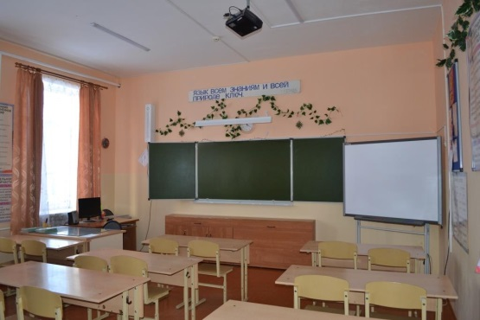  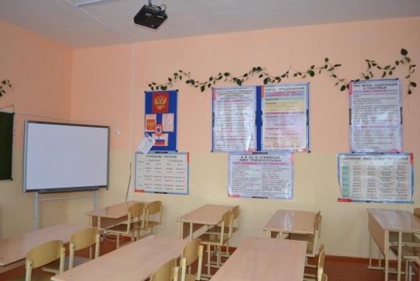  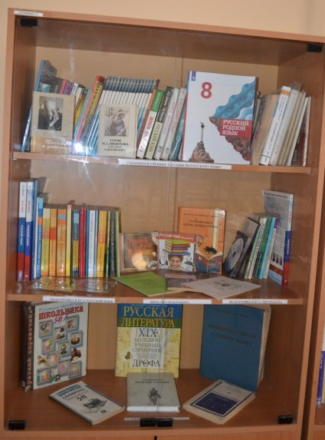
Английский язык | Кабинет английского языка (классная комната) -1.  Компьютер, Проектор, экран, Музыкальный центр.  DVD-диски по предмету: «Уроки английского языка», «Волшебный английский», «Римские каникулы».  Комплект Ауидизаписей «Английский без акцента»  Комплект плакатов: «Основная грамматика английского языка», «Сравнительная таблица времен глагола», «Числительные, количественные и порядковые. Дроби», «Англоязычные страны», «Достопримечательность Лондона». «Глагол в настоящем, прошедшем и будущем времени», «Телефоны, адреса, даты», «Множественное число», «Сводная таблица глаголов спряжения».  Учебно-наглядное пособие «Иллюстрированная грамматика английского языка» | 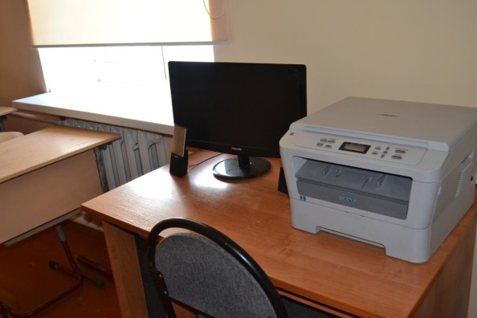
Математика | Кабинет математики (классная комната) – 1.  Компьютер, Проектор, Экран, Принтер (МФУ), сканер.  DVD-диски по предмету: Геометрия.7 класс. Мультимедийное приложение к учебнику, Геометрия. 9 класс. Мультимедийное приложение к учебнику, Базы готовых тематических тестов, соответствующих стандартам образования, Математика.5-6 класс. Мультимедийное приложение к учебнику.  Комплект настенных учебно-наглядных пособий по алгебре 5-9 кл. Комплект настенных учебно-наглядных пособий по алгебре 5-9 кл. (14табл). Комплект настенных учебно-наглядных пособий по математике (Справочные таблицы) (8табл).  Комплекты таблиц: "Алгебра 7-11 кл."(10 табл.), "Геометрия 7-11 кл." (10 табл.), "Математика. Математические таблицы для оформления кабинета " (9табл.), "Теория вероятности и математическая статистика" (6 табл.), Квадраты натурал. чисел от 11 до 99, Основные формулы, Задачи на проценты, Тригонометрические формулы (2 табл.). Набор геометрических тел. | 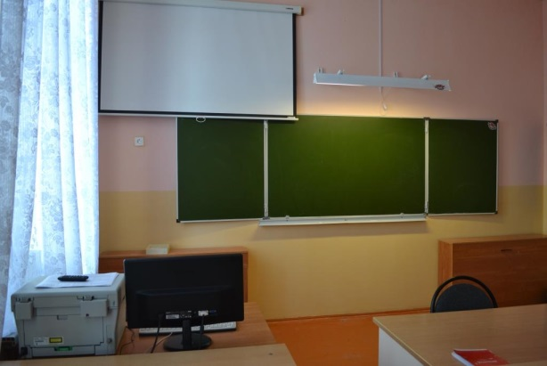
Физика | Кабинет физики (классная комната) - 1  Компьютер, интерактивный комплекс. Стол демонстрационный для кабинета физики. Мобильный компьютерный класс для основной и средней школы.  Набор датчиков с собственными индикаторами для проведения лабораторных работ.  Демонстрационные таблицы по предмету: "Международная система единиц СИ", "Шкала электромагнитных волн", "Физические постоянные", "Молекулярно-кинетическая энергия", "Термодинамика", Таблицы по курсу физики 10 класса. Портреты выдающихся ученых-физиков и астрономов. "Траектория движения/Относительность движения", "Виды деформаций", "Приставки для образования десятичных кратных и дольных единиц"  DVD-диски по предмету: «Физика-1. Лабораторные работы», «Физика-2. Лабораторные работы», «Оптика. Специальная теория относительности», «Электромагнитные колебания и волны», «Динамика. Кинематика», «Электричество», «Механика».  Наборы для проведения лабораторных работ по физике: Набор по механике, Набор по молекулярной физике и термодинамике, Набор по электричеству, Набор по оптике. Источники постоянного и переменного тока (4В.2А), Лотки для хранения оборудования, Весы учебные с гирями, Термометр, Цилиндр измерительный (мензурка), Динамометр лабораторный 5 Н, Калориметр, Набор тел по калориметрии, Набор веществ для исследования плавления и отвердевания, Набор полосовой резины, Амперметр лабораторный, Вольтметр лабораторный, Миллиамперметр. Набор электроизмерительных приборов постоянного, переменного тока. Комплект для практикума по электродинамике. Измеритель давления и температуры. Источник постоянного и переменного напряжения (6-1 ОА). Генератор звуковой частоты. Осциллограф. Комплект соединительных проводов. Штатив универсальный физический. Сосуд для воды с прямоугольными стенками (аквариум). Насос вакуумный с тарелкой, манометром и колпаком. Груз наборный на 1 кг. Комплект по механике поступательного прямолинейного движения, согласованный с компьютерным измерительным блоком. Комплект "Вращение". Тележки легкоподвижные с принадлежностями (пара). Ведерко "Архимеда". Камертоны на резонирующих ящиках с молоточком. Набор тел равной массы и равного объема. Машина волновая. Прибор для демонстрации давления в жидкости. Прибор для демонстрации атмосферного давления. Призма наклоняющаяся с отвесом. Рычаг демонстрационный. Сосуды сообщающиеся. Стакан отливной. Трибометр демонстрационный. Шар Паскаля. Наборы по термодинамике, газовым законам и насыщенным парам, согласованные с компьютерным измерительным блоком. Трубка для демонстрации конвекции в жидкости. Цилиндры свинцовые со стругом. Прибор для демонстрации тепловых явлений, законов молекулярно-кинетической теории и термодинамических начал. Прибор для демонстрации процесса диффузии в жидкостях и газах. Шар с краном для взвешивания воздуха. Трубка Ньютона. Набор для исследования электрических цепей постоянного тока. Набор для исследования тока в полупроводниках и их технического применения. Набор для исследования переменного тока, явлений электромагнитной индукции и самоиндукции. Набор по электростатике. Набор для исследования принципов радиосвязи. Электрометры с принадлежностями. Трансформатор универсальный. Источник высокого напряжения. Маятники электростатические (пара). Набор для демонстрации спектров магнитных полей. Прибор для изучения правила Ленца. Секундомер. Барометр-анероид. Динамометры демонстрационные. | 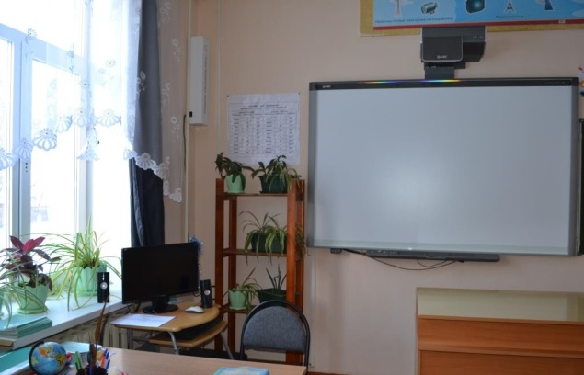  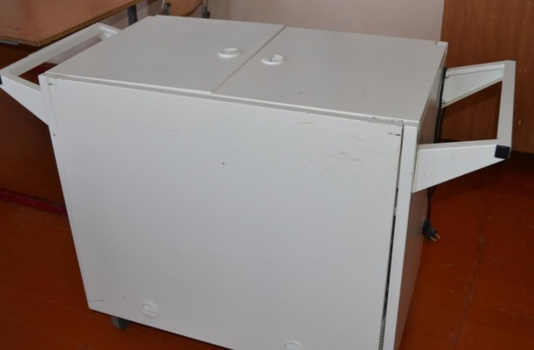
Химия | Кабинет химии (классная комната) -1.  Компьютер. Телевизор. Принтер (МФУ). Стол демонстрационный для кабинета химии. Лаборантская.  Демонстрационный набор для составления объёмных моделей молекул.  Демонстрационные таблицы по предмету: "Окраска индикаторов в различных средах", "Периодическая система химических элементов Д.И. Менделеева", "Растворимость солей, кислот и оснований в воде", Сравнение понятий изомер и гомолог. Функциональные группы классов органических веществ", "Химические свойства металлов", "Генетическая связь неорганических соединений". Набор таблиц по курсу органической химии. Набор таблиц по курсу неорганической химии. Коллекции: "Алюминий", "Металлы", "Пластмассы», "Стекло и изделия из стекла", "Топливо". Наборы ОС: "Щелочные и щелочно-земельные металлы", "Галогены", "Сульфаты. Сульфиты. Сульфиды", "Карбонаты", "Нитраты", «Образцы органических веществ».  Набор химической посуды и принадлежностей для лабораторных работ по химии, Аппарат Киппа 250 мл, Набор пипеток хим. с цв. индикацией, Пластины для работ с мал. колич. веществ 6 гнёзд, Спиртовка лабораторная, Пробирка 16*150 химическая, Прибор для получения газов ППГ, Доска для сушки посуды, Набор кристаллических решеток: алмаза, графита, диоксида углерода, железа, магния, меди, поваренной соли, йода, льда или конструктор для составления молекул, Штатив металлический ШЛБ, Набор для моделирования строения органических веществ, Штатив для демонстрационных пробирок ПХ-21, Набор флаконов (250 - 300 мл для хранения растворов реактивов). Прибор для иллюстрации закона сохранения веса веществ.  DVD-диски по предмету: "Химические свойства металлов", "Щелочные и щелочно-земельные металлы", "Сульфаты. Сульфиты. Сульфиды", "Окраска индикаторов в различных средах", "Растворимость солей, кислот и оснований в воде", «Производство картона и бумаги», «Получение ацетилена и аммиака», «Строительные материалы» | 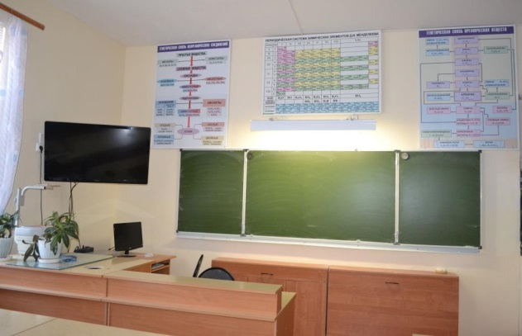  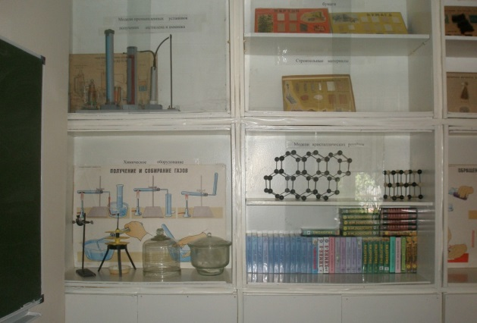
Биология | Кабинет биологии (в комплекте):  Графопроектор, Экран, Телевизор, Видеоплеер;  Таблицы по курсу биологии. Таблица «Бактерии/ Разнообразие эукариотических клеток», Таблица «Биосфера/ Строение и функции нуклеиновых кислот», Таблицы «Вещества растений. Клеточное строение», Таблица «Генетический код/ Действие факторов среды на живые организмы», Таблица «Геохронологическая таблица/ Половозрастная пирамида», Таблица «Гипотезы о возникновении Солнечной системы/ Науки о природе», Таблица «Главные направления эволюции /Строение и функции липидов», Таблица «Деление клетки», Таблица «Жизненные формы животных/ Круговорот Азота», Таблица «Экологическая пирамида/ Круговорот Углерода», Таблица «Метаболизм/ Вирус», Таблица «Многообразие живых организмов», Таблицы «Растение живой организм», Таблицы «Растения и окружающая среда», Таблица «Редкие и исчезающие виды растений», Таблица «Редкие и исчезающие виды растений»/ Среда обитания», Таблица «Синтез белка/ Типы питания», Таблицы «Строение тела человека», Таблица «Уровни организации живого», Таблица «Строение клетки», Таблица «Строение экосистемы/ Биотические взаимодействия», Таблица «Строение ДНК/ Грибы», Таблица «Строение и уровни организации белка / Фотосинтез», Таблица «Строение и функции белков/ Типы размножения организмов», Таблицы «Химия клетки», Таблица «Цепи питания/ Суксцессия – саморазвитие природного сообщества», Таблица «Эволюционное дерево»; Портреты ученых биологов, Комплект видеофильмов для кабинета биологии; Комплект фолий для кабинета биологии. Весы учебные с гирями до 200 г. Термометр наружный. Комплект посуды и принадлежностей для проведения лабораторных работ. Модели цветковых семейств. Набор палеонтологических находок. Набор моделей органов человека. Торс человека (разборная модель). Скелет человека разборный. Скелеты позвоночных животных. Череп человека расчлененный Набор моделей по строению органов человека. Набор моделей по строению позвоночных животных. Набор моделей по анатомии растений. Набор моделей построению беспозвоночных животных. Набор «Генетика человека» Круговорот биогенных элементов. Митоз и мейоз клетки (1 компл). Основные генетические законы. Размножение различных групп растений. Строение клеток растений и животных. Циклы развития паразитических червей. Эволюция растений и животных. Плодовые тела шляпочных грибов (7 шт). Результат искусственного отбора на примере культурных растений. Гербарии, иллюстрирующие морфологические, систематические признаки растений. Влажные препараты, иллюстрирующие внутреннее строение позвоночных животных. Набор по разделу «Человек». Набор по ботанике. Набор по зоологии. Набор по общей биологии. Вредители сельскохозяйственных культур. Морфо-экологические адаптации организмов к среде обитания | 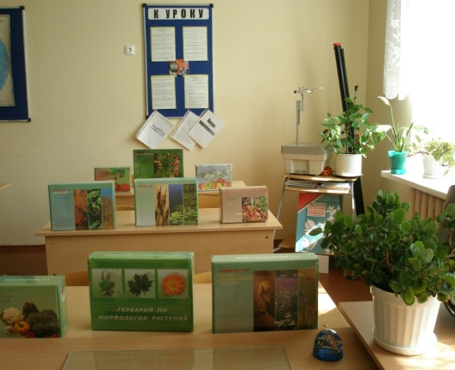  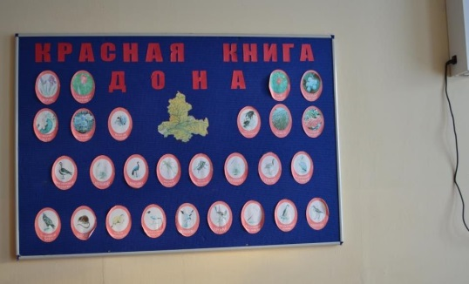
Информатика | Кабинет информатики (классная комната) -1.  Компьютер в сборе -10, Проектор, Экран, Принтер, Сканер.  Комплект настенных учебно-наглядных пособий по информатике: Материнская плата и центральный процессор, Позиционные системы счисления, Системный блок, Состав персонального компьютера, Устройства ввода информации. Клавиатура.  Комплект DVD-дисков по предмету.  Комплект таблиц по предмету: «Информатика. 8-11 кл.» | 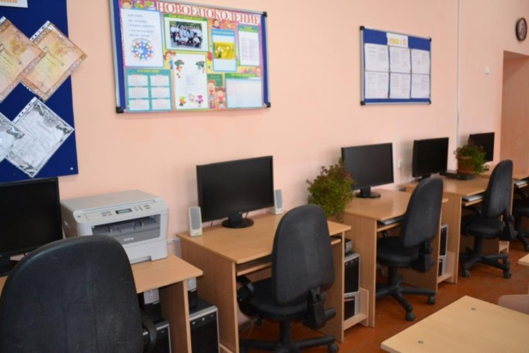  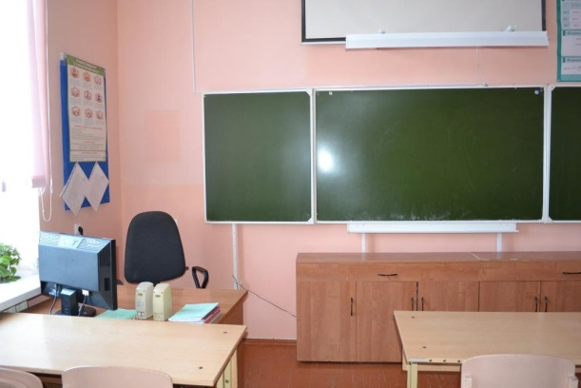
География | Кабинет географии (классная комната) -1  Компьютер, Проектор, Экран, Принтер (МФУ)  Нивелир. Анемометр. Барометр. Психрометр. Компасы. Глобусы.  Учебные карты: "Транспорт мира", "Политическая карта мира", "Природные зоны России", "Топографическая карта и условные знаки", "Физическая карта мира", "Физическая карта полушарий", "Физическая карта России», «Газовая промышленность России", "Геологическая карта России", "Минеральные ресурсы России", "Минеральные ресурсы России", "Население России", "Нефтяная промышленность России", "Социально-экономическая карта России", "Транспорт России", "Федеративное устройство Российской Федерации», "Химическая и нефтехимическая промышленность России", "Черная и цветная металлургия России", "Экономические районы России".  Комплекты таблиц: "Материки и океаны, регионы и страны", "Хозяйство и регионы России", «География Хозяйство и географические районы 9 класс», "География. Материки и океаны" 7кл., "География. Начальный курс 6 кл.", "География. Экономическая и социальная география мира 10 класс" .  DVD-диски по предмету: «Полезные ископаемые и их использование в хозяйстве», «Физическая география (начальный курс)», «Почвы», «Климат России», «Охрана и преобразование природы России», «Евразия», «Африка, Австралия, Океания, Антарктида», «Южная и Северная Америка» | 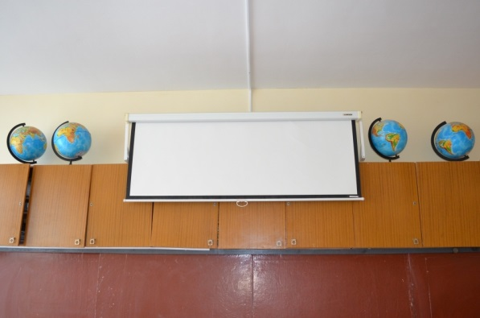  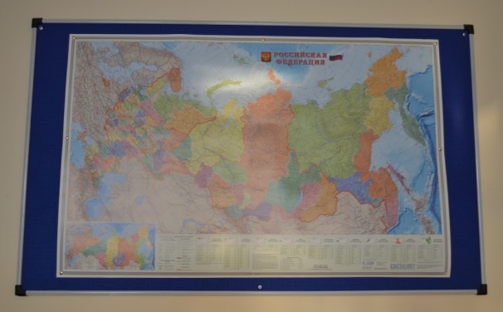
История, обществознание | Кабинет истории и обществознания (классная комната)-1.  Компьютер, Телевизор, Принтер  DVD-дисков по предмету: «Две революции.1917 год», «Древний Рим», «Из истории Православия», «История Второй Мировой войны», «История морских сражений», «Освобождение Москвы.1612 год», «Мировая художественная культура. 10-11 классы», «Художественная энциклопедия зарубежного классического искусства», «Эрмитаж. Искусство западной Европы», «История искусства»  Комплект настенных учебных карт «История России» 9 кл., «Древняя Русь-Русь удельная-Московская Русь», «Европа после Венск.Конгр.1815г.», «Страны среднего Востока и Южной Азии», «Древний Восток IV-I тыс.до н.э.», «Завоевания Ал. Македонского» и др.  Комплекты таблиц "Экономика" 10-11 кл., «Правоведение. Теория права» | 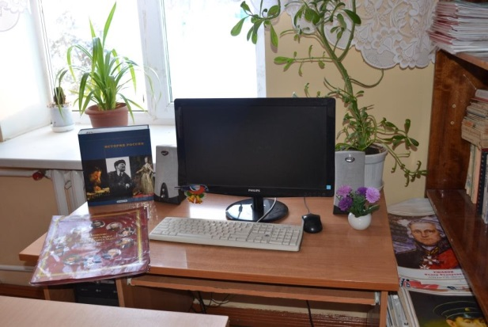  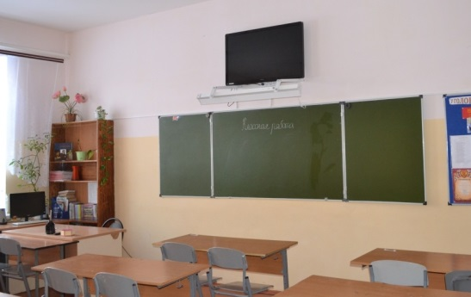  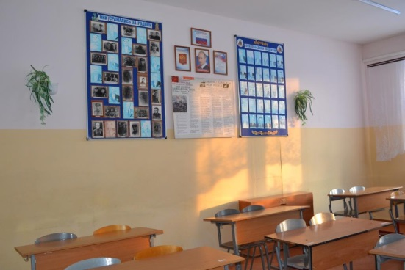
ОБЖ | Стрелковый тир, полоса препятствий.  Компьютер, проектор, экран  Макет автомата Калашникова, Деревянные АКМ, Винтовки пневматические, Противогазы, Сапёрные лопаты, Санитарные сумки, Стенд и место для чистки и смазки оружия, ОЗК, ВПХР, ДП-5В.  Комплекты таблиц: «ОБЖ. Основы безопасности жизнедеятельности» 7-10 кл., «ОБЖ. Основы воинской службы», «ОБЖ. Пожарная безопасность», «ОБЖ. Терроризм», «ОБЖ. Здоровый образ жизни».  Комплекты плакатов: «Великие полководцы и флотоводцы России», «Единая государственная система предупреждения и ликвидации ЧС», «Правила поведения при вынужденном автономном существовании в природной среде», «Правила поведения в ЧС природного характера», «Правила поведения в ЧС техногенного характера»  Комплект DVD-дисков по предмету. | 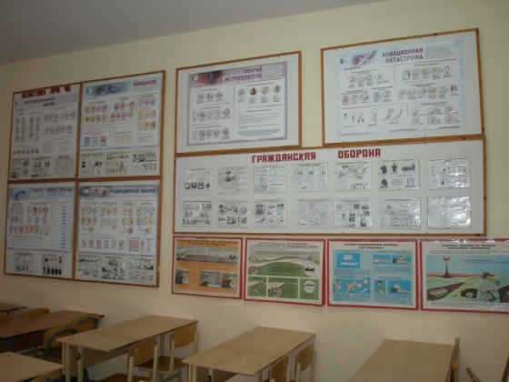
Технология (мастерская для девочек) | Кабинет технологии (классная комната) - 1  Ноутбук, принтер.  Швейные машины (механические), Электропечь, Печь СВЧ, Чайник, Утюг, Гладильная доска.  Комплект инструментов и приспособлений для ручных швейных работ, Комплект инструментов и приспособлений для вышивания, Комплект для вязания крючком, Комплект для вязания на спицах, Набор посуды для занятий по кулинарии, Комплект кухонной посуды для тепловой обработки пищевых продуктов, Набор инструментов и приспособлений для тепловой обработки пищевых продуктов. Комплект разделочных досок.  Комплекты таблиц: "Технология обработки ткани. Материаловедение", "Технология обработки ткани. Машиноведение"  Комплект плакатов по швейному делу, Комплект плакатов по кулинарии. | 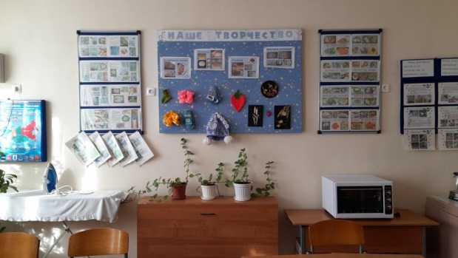  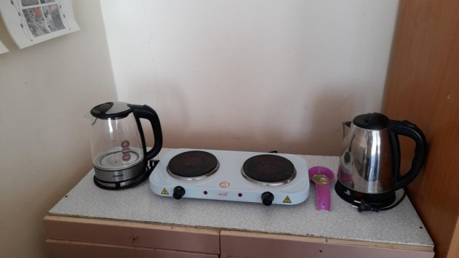
Технология (мастерская для мальчиков) | Кабинет технологии (мастерская) – 1  Станок токарный по дереву – 4 шт, Токарно-винторезный станок – 1шт, Горизонтально-фрезерный – 1шт, Слесарные тисы- 20 шт, Сверлильный станок-2шт, Муфельная печь-1шт. Электроинструменты. Электродрель - 1шт. Ручные инструменты для обработки древесины – 5 комп. Набор слесарных инструментов – 5 комп.  Учебно-опытный участок - 0,5 га.  Комплект плакатов «Слесарное дело»  Комплекты таблиц: "Декоративно-прикладное творчество. Резьба по дереву, выпиливание, выжигание", "Технология обработки древесины", "Технология обработки металлов". | 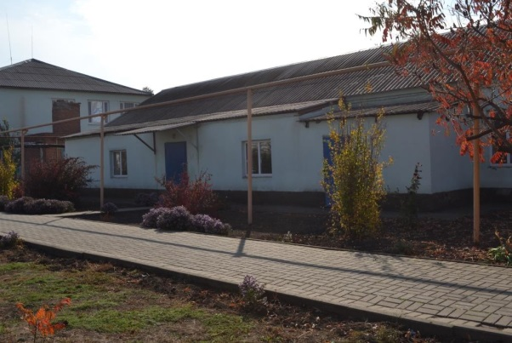  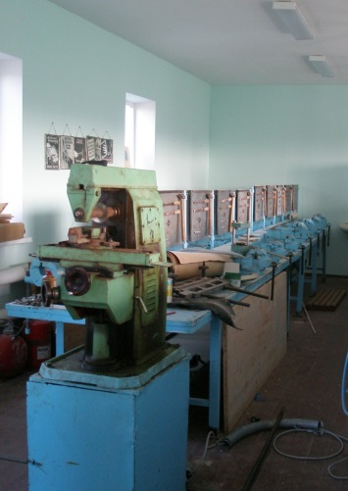
Технология (автодело) | Кабинет трудового обучения (классная комната) - 1  Ноутбук, проектор, экран, принтер.  Тракторы ДТ-75, ЮМЗ – 6, Прицеп, Культиватор, Плуг, Сеялка СЗУ 3,6  Стенд электрооборудования, Стенд системы питания, Стенд тормозной системы, Стенд ГСМ, Тренажёр ПДД.  Карты ПДД, Макеты узлов и агрегатов, Набор слесарных инструментов, Набор столярных инструментов.  Комплекты плакатов: Трактор МТЗ-80, Трактор ДТ-75, Машины для заготовки сена и сенажа, Комбайн «Нива», Валковые жатки, Обработка древесины, Обработка металлов, Техника безопасности, ПДД  Модели: Классы сельхозмашин, узлы и агрегаты тракторов.  Комплект DVD-дисков по предмету: «Тракторы. Двигатели», «Тракторы. Трансмиссия», «Сельский дом», «Сельскохозяйственные машины», «Обработка древесины», «Обработка металлов» | 